|  |
| --- |
| **Flastudy: Uma ajuda para os estudos**  Modelo de Pré-Projeto apresentado ao Departamento Acadêmico de Informação e Comunicação do Instituto Federal de Educação, Ciência e Tecnologia do Amazonas, como requisito parcial para a disciplina Linguagem de Programação II.  **Alunos: Igor Carvalho, Jefferson Daniel, Sara Alves e Thalyta Lopes**  **Orientador: Emmerson Santa Rita da Silva**  Abril/2018 |

**Resumo**

O presente projeto trata-se do desenvolvimento de uma ferramenta online de organização dos estudos fazendo uso de *flashcards*. Esse projeto tem como objetivo geral ajudar estudantes em sua rotina de estudos com foco específico no planejamento e memorização de assuntos e disciplinas. A metodologia usada é a descritiva, apoiando-se em uma abordagem qualitativa. Conforme o estudo bibliográfico desenvolvido, foi possível notar que o grande vilão dos estudantes é o esquecimento, este que foi cientificamente comprovado pela curva do esquecimento. Buscamos por meio desse projeto solucionar o problema em questão e auxiliar estudantes na melhora do gerenciamento de suas vidas acadêmicas, permitindo um bom desempenho tanto nas suas escolas, como em provas de vestibulares, ou quaisquer outros objetivos.

Palavras-chave: Ferramenta. *Flashcards.* Estudantes. Organização.

**Lista de Ilustrações**

Figura 1. Gráfico Representativo da Curva do Esquecimento. 2

Figura 2. Diagrama de Casos de Uso 5

Figura 3. Diagrama de Classes 12

Figura 4. Modelo Entidade Relacionamento 13

Figura 5. Tela de Início Aluno 15

Figura 6. Tela de Perfil 15

Figura 7. Tela Ciclo de Estudos 16

Figura 8. Tela Ciclo Modal 16

Figura 9. Tela Flashcards 17

Figura 10. Tela Ajuda 17

Figura 11. Tela de Registro 18

Figura 12. Tela de Login 18

Figura 13. Tela Inicio 19

Figura 14. Tela Início 2 19

**Lista de Tabelas**

Tabela 1. Documentação do caso de uso Login. 6

Tabela 2. Documentação do caso de uso Cadastro. 7

Tabela 3. Documentação do caso de uso Manter Disciplinas. 8

Tabela 4. Documentação do caso de uso Manter *Flashcards.* 9

Tabela 5. Documentaçao do caso de uso Manter Cronograma. 10

Tabela 6. Documentaçao do caso de uso Solicitar Ciclo de Estudos. 11

**Sumário**

1. Introdução 1

2. Objetivo geral 1

3. Justificativa 1

4. Revisão bibliográfica 3

5. Metodologia 4

6. Modelagem do Sistema ............................................................................................................5

6.1 Requisitos ...............................................................................................................................5

6.1.1 Requisitos Funcionais ..........................................................................................................5

6.1.2 Requisitos Não Funcionais .................................................................................................. 5

6.2 Diagrama de Casos de Uso .....................................................................................................5

6.3 Diagrama de Classes 12

6.4 Modelo Entidade-Relacionamento 13

6.5 Modelo Relacional ................................................................................................................14

7. Projeto de Telas ......................................................................................................................15

8. Resultados esperados 20

9. Cronograma 20

10. Informações adicionais 20

11. Referências Bibliográficas 21

**1. Introdução**

No âmbito escolar, estudantes podem ter dificuldades em manejar o tempo que possuem, muitos acabam por estudar para provas ou fazer trabalhos no último momento, nem sempre por escolha. Em muitos casos ocorre também do estudante não saber como organizar seus estudos, distribuindo de maneira incorreta o tempo e conteúdo. Além disso, existe a dificuldade quanto à retenção das informações, principalmente de assuntos mais complexos.

Pensando nisso, a proposta de criar um site veio à tona, nele o usuário será capaz de criar um cronograma de estudos, apontar metas, acompanhar sua progressão nas disciplinas, estudar através de *flashcards*, tendo a possibilidade de criar perguntas e anotações que serão armazenadas e poderão ser acessadas a qualquer momento. Essas funcionalidades têm como objetivo ajudar a motivar a progressão dos estudos reduzindo, assim, a desmotivação e as desistências.

**2. Objetivo geral**

O projeto tem como foco auxiliar os estudantes em suas duas grandes dificuldades: a manter na memória o assunto estudado e o planejamento. Tendo isso em vista, o sistema irá:

* Fornecer as ferramentas dos *flashcards*, além de informá-los os níveis de dificuldade dos cartões e o cronograma de estudos com as metas que o usuário informar;
* Notificará o usuário dos *flashcards* ainda não revisados;
* O sistema montará um Ciclo de Estudo baseados nos horários que o usuário possui disponíveis para o estudo e nas matérias as quais possui mais dificuldade e facilidade.

**3. Justificativa**

**3.1 Curva do esquecimento**

Um dos grandes vilões de estudantes e vestibulandos é a chamada curva do esquecimento teoria proposto pelo filósofo alemão Hermann Ebbinghaus em 1885 que mostra a quantidade de conhecimento recém adquirido que o cérebro consegue absorver. A figura a seguir, traz um gráfico, onde a curva se inicia do zero, o que representa o início do estudo ou da leitura e alcança 100% ao final da atividade, o momento o qual o estudante se lembra de todo o assunto. Pode-se perceber que ao longo dos dias a curva vai diminuindo. Até chegar ao final de 30 dias, ficará apenas uma vaga lembrança ou até mesmo a sensação de não ter estudado o assunto. A teoria de Ebbinghaus nos mostra como negligenciamos as revisões.

Figura 1. Gráfico Representativo da Curva do Esquecimento.

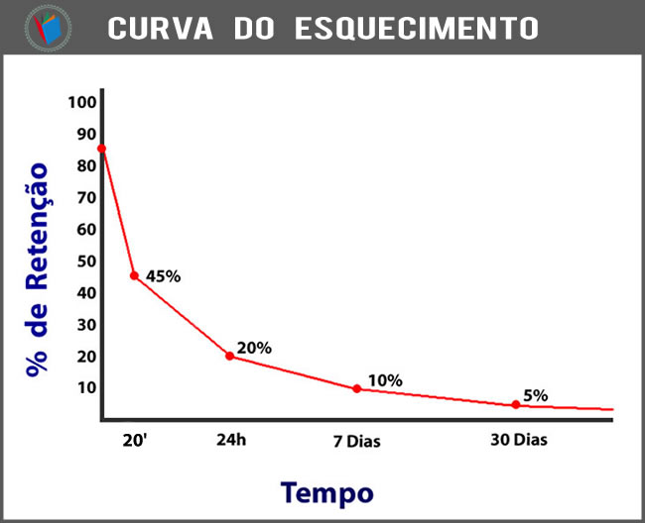

Fonte: Estudo Esquematizado (2017)

De certa forma, todos somos dotados de uma boa memória. Esta só precisa ser trabalhada adequadamente. Com isto, foram sendo desenvolvidas muitas técnicas de revisão a fim de diminuir esse problema. Um dos mais conhecidos são os *flashcards* (do inglês, *Flash*: rápido e *card*: cartão) criado pelo alemão Sebastian Leitner que colaborou para o sucesso de muitos estudantes. Uma técnica antiga e bastante famosa no exterior, mas pouco conhecida no brasil, muito utilizada por revisar conteúdos já estudados, obtendo uma maior aprendizagem através da repetição e memorização, além de ser bastante dinâmica. O estudante ainda tem uma maior assimilação do conteúdo quando fabrica seus próprios *flashcards*, o que é nada mais que pequenos cartões geralmente feitos de cartolina.

Para a criação dos *flashcards*, são selecionadas perguntas importantes para a compreensão do conteúdo ou de questões que obtiveram maiores dúvidas durante os estudos. Na frente, é colocada a pergunta a ser respondida e no verso, a resposta da questão. Os especialistas recomendam um bloco de 50 a 100 cartões por assunto ou matéria.

Os *flashcards* são muito conhecidos por sua praticidade, ter o poder revisá-los na fila de um banco, na espera do dentista e até no ônibus. Porém, é desgastante andar pra cima e pra baixo com blocos de mais de 50 cartas ou até ter uma gaveta só deles na era da informação quando se pode tê-los em um pequeno aparelho que pode ser levado ou acessado em qualquer lugar.

**3.2 Não seguir um plano de estudos estruturado**

Como podemos chegar a algum lugar que não conhecemos sem um mapa ou GPS? Como um atleta chegará ao topo sem preparação? Como vencer a guerra sem estratégia? Outro vilão dos estudantes é a falta de organização, por isso é necessário traçar uma trajetória com um destino final a ser conquistado.

Se faz necessária uma plataforma, que além do auxílio dos *flashcards*, forneça um ciclo de estudo com cronogramas e metas, a fim de auxiliar uma melhor organização ao estudante.

**4. Revisão bibliográfica**

A utilização de *flashcards* como ferramenta para o aprendizado se baseia em pesquisas e estudos já desenvolvidos. Como é falado no artigo *flashcards virtuais - técnica de repetição espaçada aplicada ao apoio na memorização do conteúdo estudado,* o estudante tem como alvo a maior memorização de conteúdo possível, porém o esquecimento é impreterível. O processo de esquecimento começou a ser estudado por Hermann Ebbinghaus que tem como uma das principais contribuições a curva do esquecimento (1962).

Para o armazenamento e retenção de informações a longo prazo, existe uma técnica chamada SRS – *Spaced Repetition* ou Repetição Espaçada. Assim como as autoras Giovanni Kuckartz e Lilian Milnitsky relatam no estudo sobre teorias clássicas do esquecimento, sugere-se que após o estudo de um certo assunto pela primeira vez ocorram revisões sistemáticas. A revisão inicial de um assunto pode ter um certo tempo de duração e ir diminuindo gradativamente até que ele esteja gravado na memória de longo prazo do estudante. Estudos feitos por autores como Fleishman e Parker (1962) e H. P. Bahrick, P. O. Bahrick e Wittlinger (1975) demonstraram que a curva do esquecimento não ocorre igualmente para todos os tipos de informações pois ela não leva em conta o aprendizado individual e nem as características de estudo de cada um. Todavia, tais estudos não tiram a importância da proposta de Ebbighaus a respeito de avanços metodológicos.

Os *flashcards*, como já dito antes, são cartões que auxiliam no resumo e memorização de conteúdo através de repetições e associações. Favell Lee Mortimer (1802-1878), uma autora de livros educacionais para crianças, é creditada como a inventora dos primeiros *flashcards* por meio de seu livro *Reading Disentangled* (1834). Quando se tratando de sistemas, podemos citar dois deles que se destacaram no século XX. O sistema *Leitner* foi produzido por Sebastian Leitner (1919-1989), um jornalista científico alemão, onde em cada cartão há uma pergunta de um lado e a resposta no verso. O estudante lê a pergunta e responde. Se ele souber a resposta o cartão é direcionado para o bloco de cartões já estudados. Caso o contrário, o cartão é direcionado para o bloco de cartões a serem revisados. O *SuperMemo* (1987) é um software criado por Piotr Wozniak baseado na pesquisa de memória de longo prazo e é uma aplicação da técnica de Repetição Espaçada. Os *flashcards* instigam o fenômeno da reminiscência que foi descrito pela primeira vez na obra do psicólogo inglês Ballard. Segundo ele, a fixação do conteúdo é maior algum tempo depois do estudante adquirir o conhecimento do que logo após sua aquisição.

Existem ferramentas de grande acessibilidade que utilizam os conceitos de repetição espaçada como por exemplo: Duolingo (ferramenta de ensino de idiomas), Anki (auxilia na organização de lembretes) e outras. Muitas dessas ferramentas estão disponíveis em dispositivos móveis como smartphones e tablets, proporcionando a acessibilidade como objetivo para os estudos. Seguindo a linha de desenvolvimento do presente projeto *FlashStudy*, alguns trabalhos já foram implementados fazendo o uso de *flashcards*. O sistema “*ALERT STUDENT*” (GOMES et al., 2014), por exemplo, utiliza *flashcards* nos estudos de medicina para poupar tempo e aumentar, comprovadamente (BOW et al., 2013), a produtividade dos alunos. O sistema “*Picard*” (TUITE et al., 2012), faz o uso de ferramentas customizadas para seus flashcards, como o uso desenhos para auxiliar na memorização.

**5. Metodologia**

Para o desenvolvimento do projeto pesquisas bibliográficas foram realizadas*,* estas sendo focadas nas duas principais vertentes do projeto, os *flashcards* e o ciclo de estudos. Foram utilizadas a pesquisa descritiva – **que objetiva retratar as características do objeto estudado, expondo os fatos ou fenômenos, para estabelecer relações entre as variáveis delimitadas no tema** – e a abordagem qualitativa – a análise das informações, buscando os conceitos, princípios, relações e significados das coisas –, onde partimos de um problema constatado na realidade dos estudantes, analisamos o contexto e propomos uma solução.

Para o desenvolvimento de software, fazemos uso do Scrum que um é *framework* utilizado para organizar e gerenciar trabalhos complexos. Nele os projetos são divididos em ciclos chamados de ***Sprints***. O **Sprint** representa um ***timeboxed*** (duração fixa) dentro do qual um conjunto de atividades deve ser executado. Com essa metodologia, buscamos gerenciar o projeto de forma prática em relação tanto ao produto a ser trabalhado, quanto a eficiência da própria equipe. No desenvolvimento do site *FlashStudy,* é usado o *framework* front-end Bootstrap que facilita e agiliza o trabalho, oferecendo padrões para HTML, JavaScript e CSS. As linguagens de programação a serem utilizadas são HTML5, CSS3, JavaScript e PHP.

O usuário, para ter acesso à criação de *flashcards* e outras funcionalidades do sistema, deve fazer um cadastro. Nele, constarão informações pessoais e também acadêmicas. Um ciclo de estudos pode ser montado, especificando as disciplinas a serem estudadas, o tempo de estudo e a ordem. Após isso, o usuário tem a opção de criar seus própios *flashcards*, adicionando imagens, modificando o tamanho e cores da fonte da sua preferência. Eles poderão ser organizados em pastas indicando as disciplinas ou assuntos que o estudante informar. Conforme o estudante for respondendo seus *flashcards* e cumprindo o seu cronograma de estudos, ele pode acompanhar seu rendimento pessoal. Nas pastas das disciplinas, estará disponível o percentual de acertos e erros, facilitando para o estudante saber no que precisa melhorar e estudar mais. Com isso, o sistema informará as disciplinas e assuntos que o usuário possui mais dificuldade.

Há também a possibilidade de o usuário optar por responder *flashcards* já criados por outros usuários, estes que serão disponibilizados pelos mesmos e ficarão guardados em pastas públicas, ou seja, todos os usuários poderão visualizar.

Visando a melhoria e aperfeiçoamento do mesmo, ainda podem ser feitas modificações no desenvolvimento do site. Nosso principal objetivo é tornar a rotina de estudos dos estudantes mais acessível e prática e, por isso, buscaremos ouvir as opiniões destes e tentar adequá-las a realidade do projeto.

**6. Modelagem do Sistema**

**6.1 Requisitos**

Requisitos são as propriedades que um software exibe para solucionar problemas relacionados a ele. Requisitos funcionais e não funcionais são necessarios para o desenvolvimento do projeto, atendendo suas necessidades.

**6.1.1 Requisitos Funcionais**

* Cadastro de usuário;
* Fazer Login;
* Manter disciplinas;
* Manter *flashcards*;
* Manter cronograma;
* Solicitar ciclo de estudos.

**6.1.2 Requisitos Não Funcionais**

* Interface feita de forma responsiva e de fácil compreensão.

**6.2 Diagrama de Casos de Uso**

O diagrama de Caso de Uso tem como objetivo descrever um cenário que mostra as principais funcionalidades do sistema, assim como a interação dessas funcionalidades com os usuários que irão utilizá-lo. Esse diagrama documenta o que o sistema faz do ponto de vista do usuário.

Figura 2. Diagrama de Casos de Uso

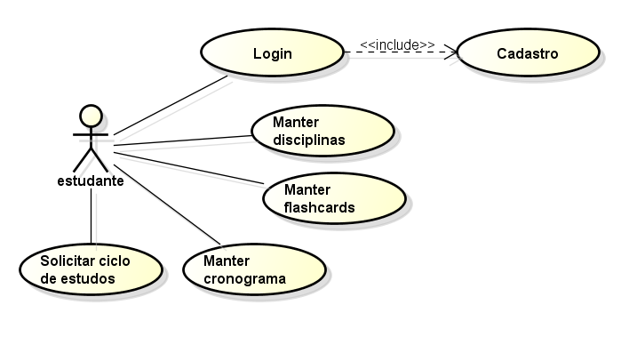

Nas tabelas a seguir é possivel ver uma listagem de todos os casos de uso em forma de tabela. Na documentação de cada caso de uso é possível compreender sua funcionalidade detalhadamente.

Tabela 1. Documentação do caso de uso Login.

|  |  |
| --- | --- |
| **Nome do Caso de Uso** | **Login.** |
| Caso de Uso Geral | - |
| Ator Principal | Estudante. |
| Atores Secundários | - |
| Resumo | Este caso de uso tem por funcionalidade permitir o acesso ao site. |
| Pré-Condições | O estudante já deverá possuir cadastro. |
| Pós-Condições | - |
| **Fluxo Principal** | |
| **Ações do Ator** | **Ações do Sistema** |
| 2. Informar login e senha ao programa. | 1. Carregar tela de entrada do programa.  3. Validar os dados obtidos.  4. Entrar na tela principal do programa. |
| **Fluxo Alternativo** | |
| **Ações do Ator** | **Ações do Sistema** |
| 1. Solicitar ajuda para lembrar da senha.  3. Responder à pergunta de segurança.    6. Entrar com nova senha. | 2. Acessar banco de dados para gerar pergunta de verificação de conta.  4. Validar informação.  5. Permitir a troca de senha.  7. Armazenar dado no banco de dados. |
| **Fluxo de Exceção** | |
| **Ações do Ator** | **Ações do Sistema** |
|  | 1. Caso os dados do formulário não tenham sido validados, informar ao estudante e impedir o prosseguimento de acesso livre ao site. |

Tabela 2. Documentação do caso de uso Cadastro.

|  |  |
| --- | --- |
| **Nome do Caso de Uso** | **Cadastro.** |
| Caso de Uso Geral | - |
| Ator Principal | Estudante. |
| Atores Secundários | - |
| Resumo | Este caso de uso tem por funcionalidade fazer o cadastro do estudante para o mesmo obter acesso ao sistema. |
| Pré-Condições | - |
| Pós-Condições | O estudante poderá realizar login. |
| **Fluxo Principal** | |
| **Ações do Ator** | **Ações do Sistema** |
| 1. Entrar na tela de cadastro.  2. Informar os dados para registro.  4. Concluir operação. | 3. Validar os dados obtidos. |
| **Fluxo Alternativo** | |
| **Ações do Ator** | **Ações do Sistema** |
| 1. Verificar se já há cadastro.  3. Solicitar a visualização dos dados cadastrados. | 2. Informar se houver cadastro, a partir da confirmação do email do estudante.  4. Mostrar todos os dados inseridos, enviando os para seu email já utilizado. |
| **Fluxo de Exceção** | |
| **Ações do Ator** | **Ações do Sistema** |
|  | 1. Caso os dados do formulário não tenham sido validados, informar ao estudante e impedir a conclusão do cadastro e negar a entrada do site. |

Tabela 3. Documentação do caso de uso Manter Disciplinas.

|  |  |
| --- | --- |
| **Nome do Caso de Uso** | **Manter disciplinas.** |
| Caso de Uso Geral | - |
| Ator Principal | Estudante. |
| Atores Secundários | - |
| Resumo | Este caso de uso descreve as etapas necessárias para que um estudante efetue a edição dos dados das disciplinas que ele irá estudar. |
| Pré-Condições | O estudante deverá estar logado ao sistema. |
| Pós-Condições | - |
| **Fluxo Principal** | |
| **Ações do Ator** | **Ações do Sistema** |
| 1. Entrar na tela de manter disciplinas do estudante.  3. Inserir os dados a serem salvos. | 2. Carregar tela de manter disciplinas.  4. Validar os dados obtidos, alterados ou excluídos. |
| **Fluxo Alternativo** | |
| **Ações do Ator** | **Ações do Sistema** |
| 1. Ao final da atualização, verificar as informações. | 2. Informa todas as informações. |
| **Fluxo de Exceção** | |
| **Ações do Ator** | **Ações do Sistema** |
|  | 1. Caso os dados do formulário não tenham sido validados, informar ao estudante e impedir a continuação da navegação no site. |

Tabela 4. Documentação do caso de uso Manter *Flashcards.*

|  |  |
| --- | --- |
| **Nome do Caso de Uso** | **Manter *flashcards*.** |
| Caso de Uso Geral | - |
| Ator Principal | Estudante. |
| Atores Secundários | - |
| Resumo | Este caso de uso descreve as etapas necessárias para que um estudante efetue a edição dos dados dos *flashcards* que ele irá utilizar. |
| Pré-Condições | O estudante deverá estar logado ao sistema. |
| Pós-Condições | - |
| **Fluxo Principal** | |
| **Ações do Ator** | **Ações do Sistema** |
| 1. Entrar na tela de manter *flashcards*.  3. Inserir os dados a serem salvos. | 2. Carregar tela de manter *flashcards*.  4. Validar os dados obtidos, alterados ou excluídos. |
| **Fluxo Alternativo** | |
| **Ações do Ator** | **Ações do Sistema** |
| 1. Visualizar *flashcards* de outros usuários.  3. Utilizar *flashcards* já existentes de outros usuários. | 2. Permitir somente a visualização de *flashcards* públicos.  4. Armazenar *flashcards* selecionados. |
| **Fluxo de Exceção** | |
| **Ações do Ator** | **Ações do Sistema** |
|  | 1. Caso os dados do formulário não tenham sido validados, informar ao estudante e impedir a continuação da navegação no site. |

Tabela 5. Documentaçao do caso de uso Manter Cronograma.

|  |  |
| --- | --- |
| **Nome do Caso de Uso** | **Manter cronograma.** |
| Caso de Uso Geral | - |
| Ator Principal | Estudante. |
| Atores Secundários | - |
| Resumo | Este caso de uso descreve as etapas necessárias para que um estudante efetue a edição do seu cronograma de estudos. |
| Pré-Condições | O estudante deverá estar logado ao sistema. |
| Pós-Condições | - |
| **Fluxo Principal** | |
| **Ações do Ator** | **Ações do Sistema** |
| 1. Entrar na tela de manter cronograma.  3. Inserir os dados a serem salvos. | 2. Carregar tela de manter cronograma.  4. Validar os dados obtidos, alterados ou excluídos. |
| **Fluxo Alternativo** | |
| **Ações do Ator** | **Ações do Sistema** |
| 1. Ao final da atualização, verificar as informações. | 2. Informa todas as informações. |
| **Fluxo de Exceção** | |
| **Ações do Ator** | **Ações do Sistema** |
|  | 1. Caso os dados do formulário não tenham sido validados, informar ao estudante e impedir a continuação da navegação no site. |

Tabela 6. Documentaçao do caso de uso Solicitar Ciclo de Estudos.

|  |  |
| --- | --- |
| **Nome do Caso de Uso** | **Solicitar ciclo de estudos.** |
| Caso de Uso Geral | - |
| Ator Principal | Estudante. |
| Atores Secundários | - |
| Resumo | Este caso de uso descreve as etapas necessárias para que um estudante solicite um ciclo de estudos e o sistema forneça-os. |
| Pré-Condições | O estudante deverá estar logado ao sistema. |
| Pós-Condições | - |
| **Fluxo Principal** | |
| **Ações do Ator** | **Ações do Sistema** |
| 1. Entrar na tela de ciclo de estudos.  3. Definir os horários e os dias para estudar.  6. Definir a ordem de cada disciplina. | 2. Carregar tela de ciclo de estudos.  4. Armazenar no sistema os dados fornecidos.  5. Mostrar a carga horária escolhida.  7. Salvar informações adicionadas.  8. Criar tabela de estudos. |
| **Fluxo Alternativo** | |
| **Ações do Ator** | **Ações do Sistema** |
| 1. Ao final da atualização, verificar as informações. | 2. Informa todas as informações. |
| **Fluxo de Exceção** | |
| **Ações do Ator** | **Ações do Sistema** |
|  | 1. Caso os dados do formulário não tenham sido validados, informar ao estudante e impedir a continuação da navegação no site. |

**6.3 Diagrama de Classes**

O diagrama de classes permite a visualização das classes que irão compor o sistema com seus respectivos atributos e métodos. Ele demonstra como as classes se relacionam, complementam e transmitem informações entre si, produzindo um modelo conceitual a respeito das informações necessárias ao software. Serão representadas apenas as informações em termos de classes, atributos e associações.

Figura 3. Diagrama de Classes

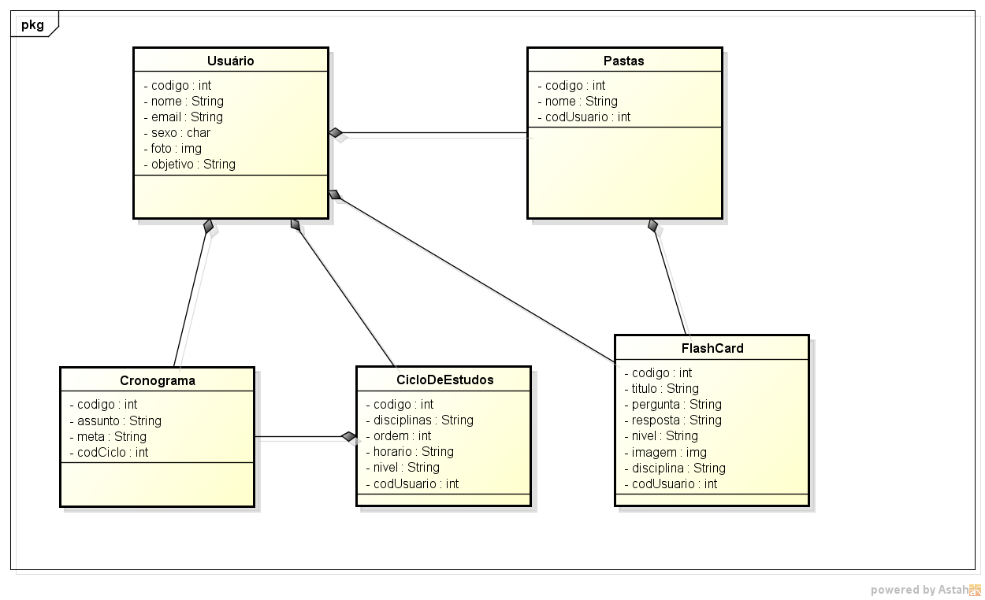

**6.4 Modelo Entidade-Relacionamento**

O modelo entidade-relacionamento serve para descrever os objetos (entidades) envolvidos em um domínio de negócios, com suas características (atributos) e como elas se relacionam entre si (relacionamentos). Em geral, é uma visão conceitual do projeto de banco de dados. O modelo entidade relacionamento é usado como uma maneira sistemática de descrever o sistema em questão.

Figura 4. Modelo Entidade Relacionamento

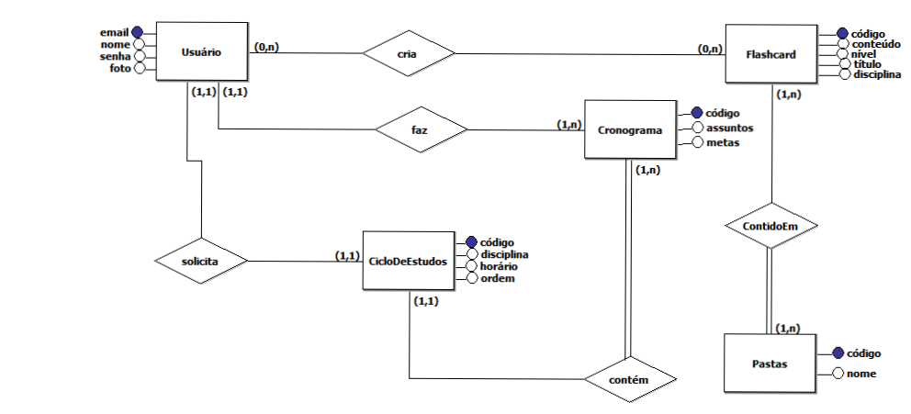

**6.5 Modelo Relacional**

O modelo relacional representa os dados em um banco de dados por meio de relações. Cada relação terá um nome, que será único, e um conjunto de atributos com seus respectivos nomes e domínios. Por intermédio deste modelo lógico, é possível representar a informação a ser armazenada.

Usuário (**email**, nome, senha, foto)

UsuárioCiclo (**emailUsuario, codCiclo**)

CicloDeEstudos (**código**, disciplina, ordem, horário)

Cronograma (**código**, assuntos, metas)

UsuárioCronograma (**emailUsuario, codCrono**)

CicloCronograma (**codCiclo, codCrono**)

*Flashcard* (**código**, nível, título, conteúdo, disciplina)

UsuárioFlashcard (**emailUsuario, codFlash**)

Pastas (**código**, nome)

PastasFlash (**codPasta, codFlash**)

**7. Projeto de Telas**

Protótipo das telas do site FlashStudy (modificáveis):

Figura 5. Tela de Início Aluno

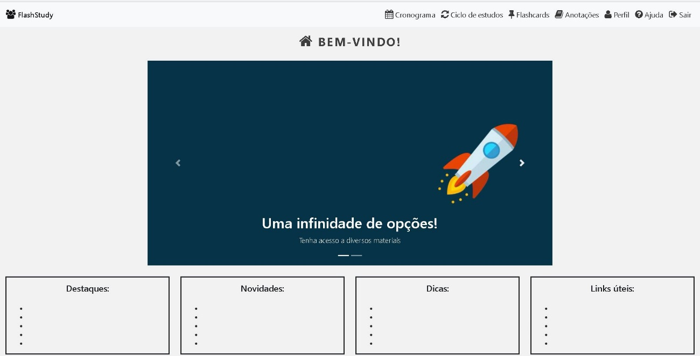

Figura 6. Tela de Perfil

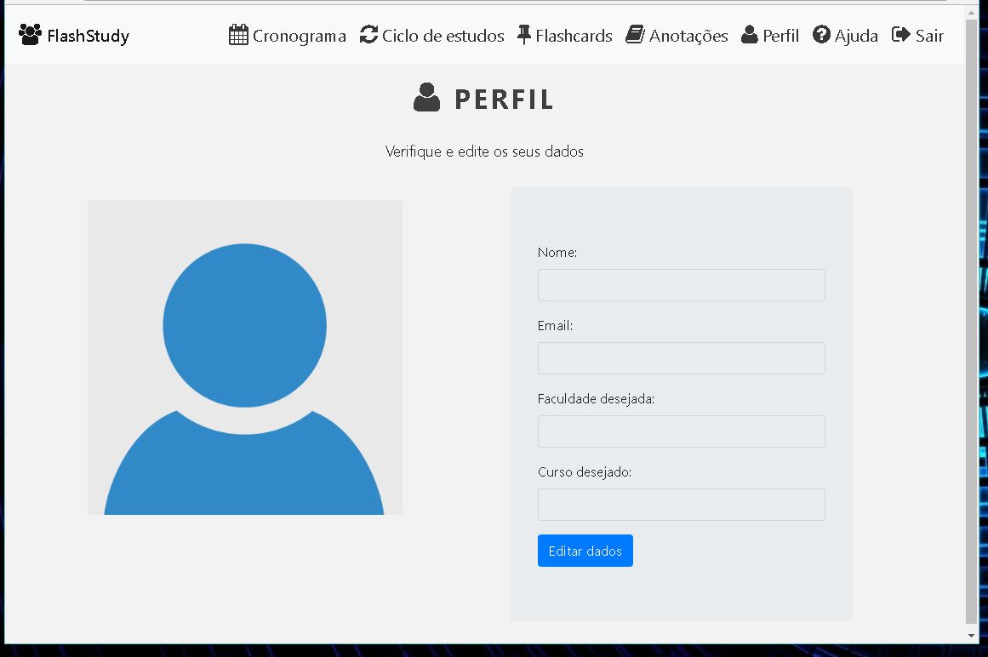

Figura 7. Tela Ciclo de Estudos

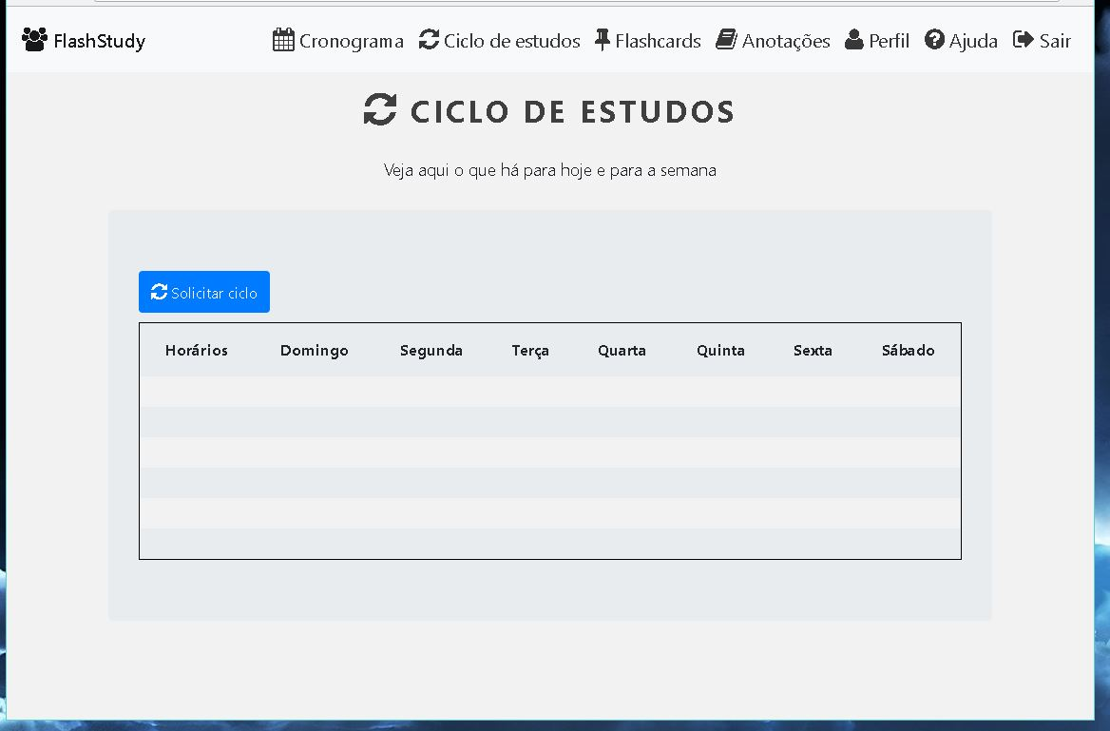

Figura 8. Tela Ciclo Modal

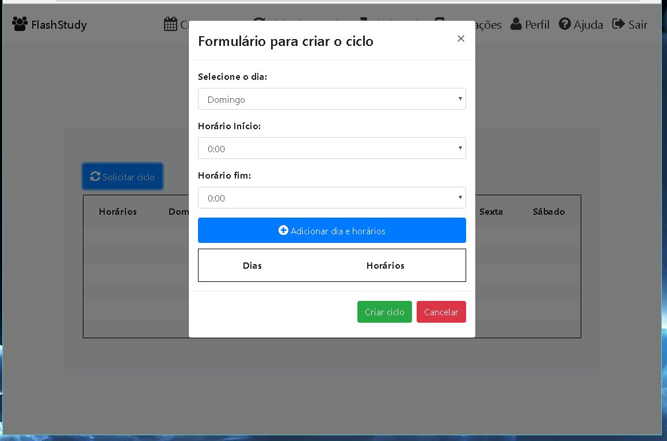

Figura 9. Tela Flashcards

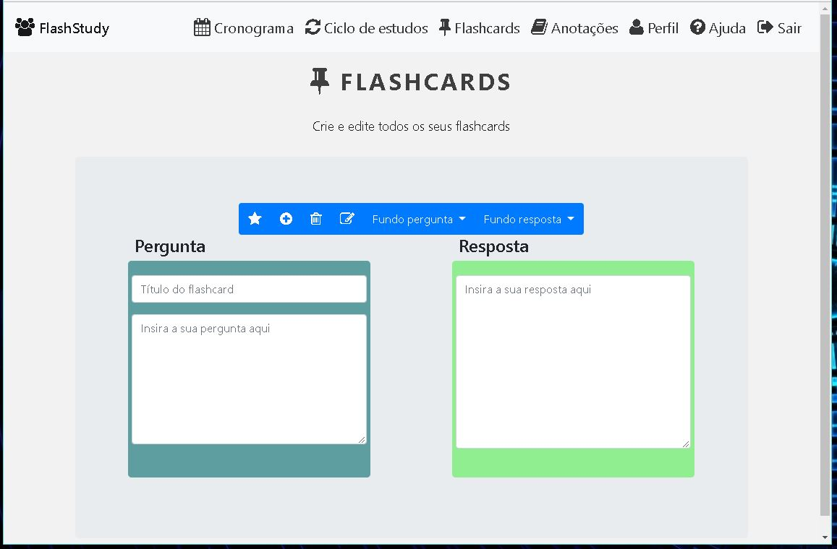

Figura 10. Tela Ajuda

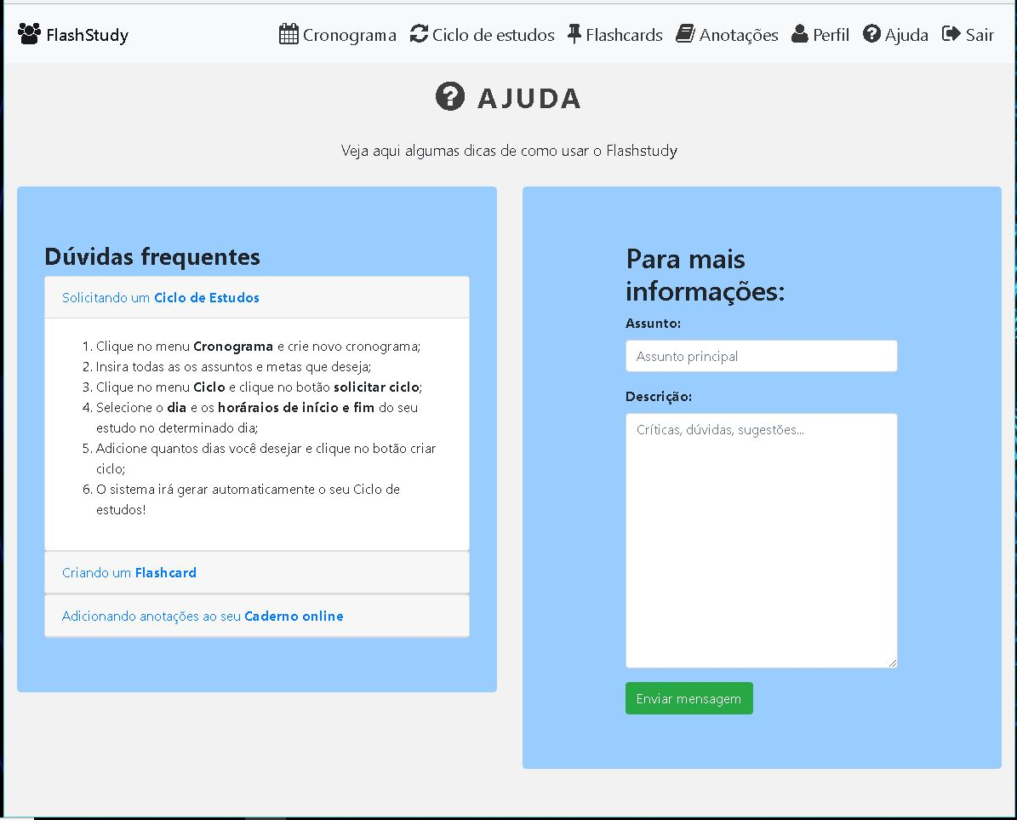

Figura 11. Tela de Registro

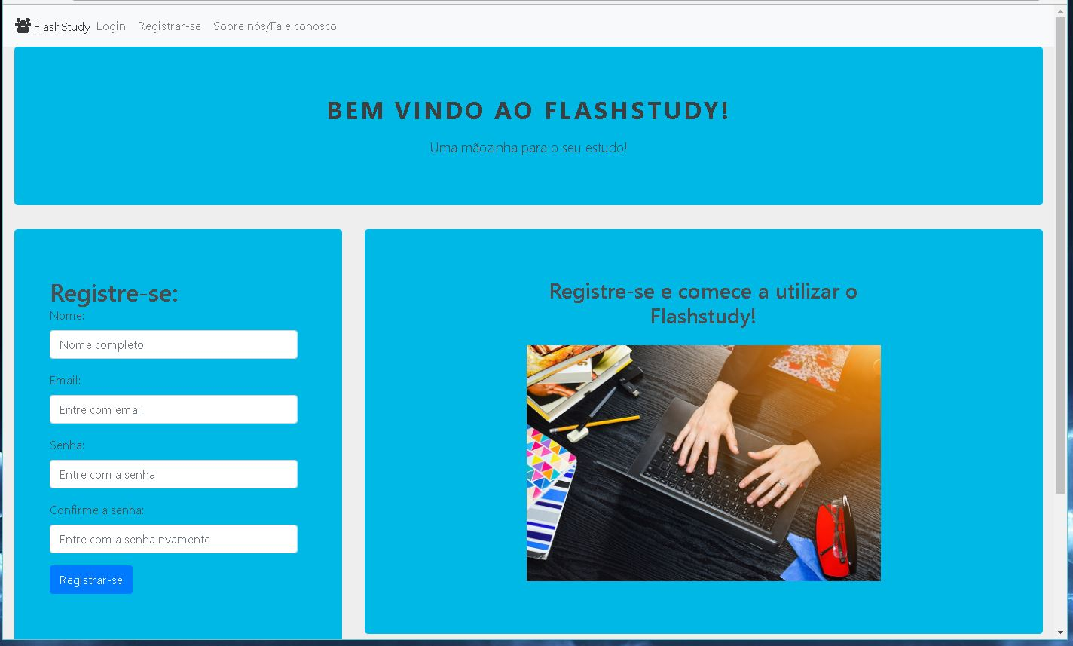

Figura 12. Tela de Login

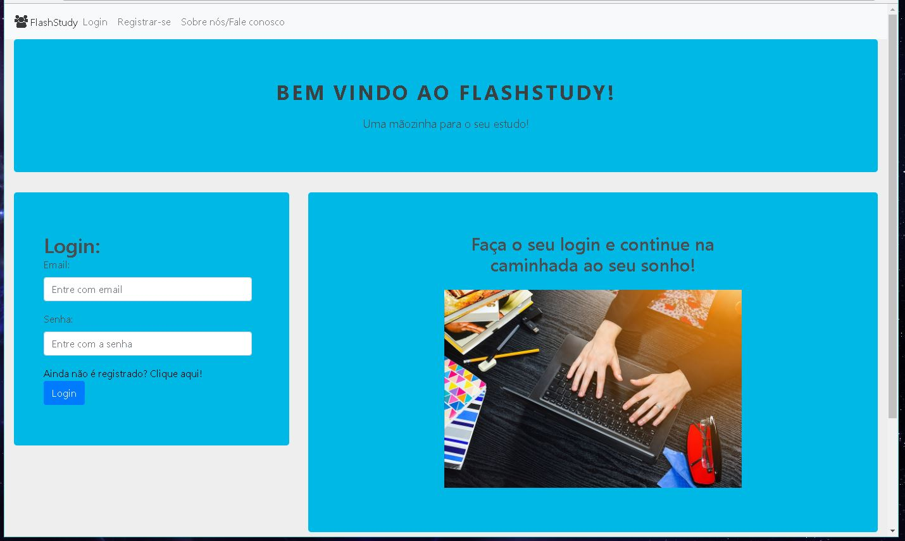

Figura 13. Tela Inicio

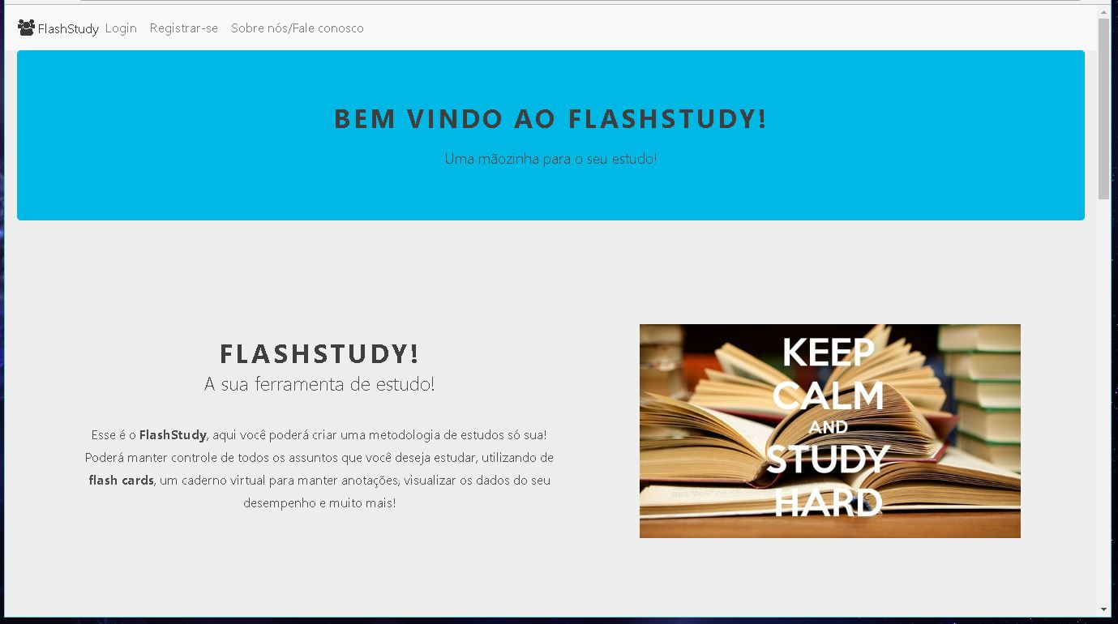

Figura 14. Tela Início 2

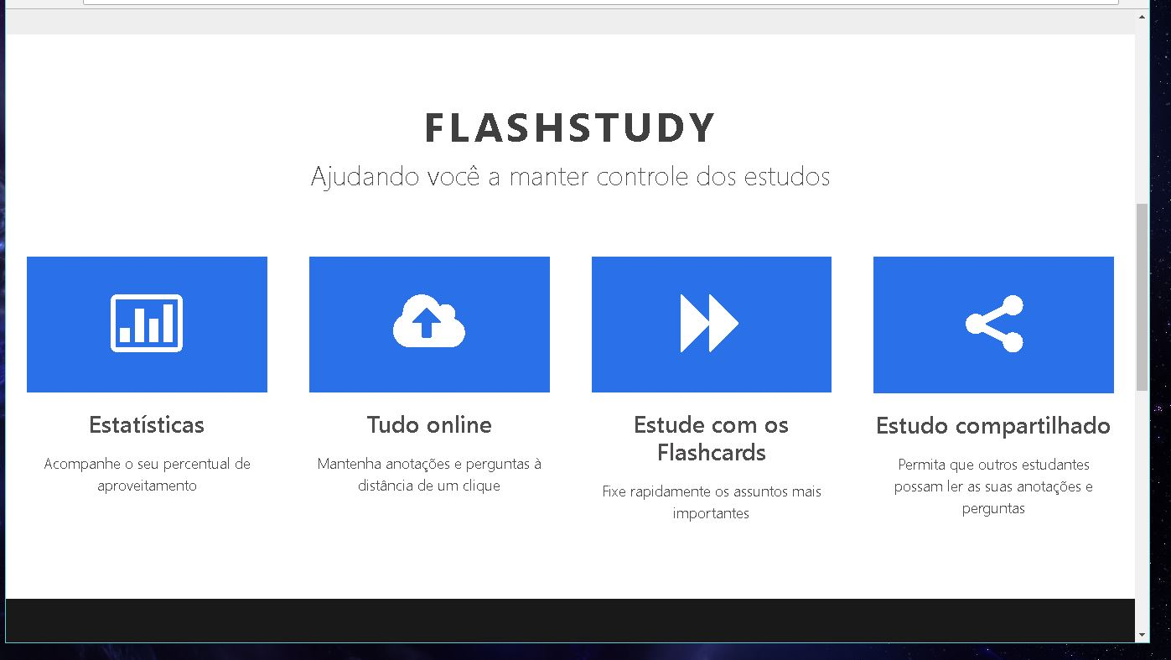

**8. Resultados esperados**

Conforme o planejamento, pretende - se que o resultado obtido seja a satisfação do estudante com seus estudos e que o mesmo consiga alcançar seus objetivos por intermédio de nosso projeto. Esperamos que o projeto facilite e estimule um novo método para estudos, tendo como foco ajudar com a organização e gerenciamento de atividades e exercícios nas matérias que o estudante desejar, como provas escolares, vestibulares e concursos.

Como o tempo de um estudante é bastante resumido, buscamos tornar esse projeto o mais prático possível, onde o site poderá ser acessado a qualquer momento do dia e em qualquer local com auxílio de um dispositivo provedor de internet. Além disso, temos a proposta de oferecer um ambiente de fácil entendimento a todos os usuários.

**9. Cronograma**

Atividades e/ou etapas:

1) Documentação (casos de uso, diagrama de casos de uso e diagrama de classe);

2) Construção MR/MER;

3) Implementação do banco de dados;

4) Desenvolvimento de interface;

5) Desenvolvimento e implementação do código;

6) Testes;

7) Apresentação Final.

|  |  |  |  |  |  |  |  |
| --- | --- | --- | --- | --- | --- | --- | --- |
| Atividades | **Mês** | | | | | | |
| 01 | 02 | 03 | 04 | 05 | 06 | 07 |
| 1 |  | X | X | X | X | X |  |
| 2 |  | X | X | X |  |  |  |
| 3 |  |  | X | X | X | X |  |
| 4 |  |  | X | X | X | X |  |
| 5 |  |  | X | X | X | X |  |
| 6 |  |  | X | X | X | X | X |
| 7 |  |  |  |  |  |  | X |

**10. Informações adicionais**

Decidimos trabalhar com possibilidades para facilitação nos estudos, pois ainda há problemas em manusearmos nosso tempo com tranquilidade, pensando nisso, tivemos a iniciativa e a proposta de criar um site com nossos conhecimentos na área de informática, atribuindo nossas especializações, como programação, manipulação em banco de dados e desenvolvimento de atividades em grupo, que ajude nosso grupo alvo, a organizar seu tempo para estudo com um cronograma prático e de fácil utilização.

Houve dificuldades em pensarmos em algo produtivo e inovador, que chamasse a atenção e prestasse o devido auxílio ao nosso público alvo que são os estudantes, mas depois de um longo período de conversas e reuniões, notamos que o tempo proposto para estudos, vem ficado menor e isso causa preocupação, pois com a diminuição do tempo para estudar, não conseguimos alcançar resultados esperados e não há uma boa produtividade na absorção dos assuntos ministrados. Concluímos que o foco do projeto era suprir a necessidade dos estudos e diminuir o tempo gasto, possibilitando o estudante ganhar tempo para outras atividades do seu dia a dia.

**11. Referências Bibliográficas**

# Baudisch, Alfred. Flashcards, memorização e a técnica de repetição espaçada. Disponível em: <https://medium.com/@AlfredBaudisch/flashcards-memorizao-e-a-tecnica-da-repeticao-espacada-ou-como-aprender-qualquer-coisa >. Acesso em: 13 fev. 2018.

Sebastian Leitner – Flashcard Learner. Disponível em: <http://www.flashcardlearner.com/articles/sebastian-leitner/ >. Acesso em: 13 fev. 2018.

Super Memo. Disponível em: <https://www.supermemo.com/pt-br/ >. Acesso em: 13 fev. 2018.

# Reading Disentangled – The Beginnings of  Flashcards. Disponível em: <https://flashcardsguru.wordpress.com/2012/03/20/reading-disentangled-a-short-history-of-the-flashcard/>. Acesso em 13 fev. 2018.

## Cerqueria, Diego. A curva do esquecimento e os efeitos do tempo sobre a nossa memória. Disponível em: <https://www.estrategiaconcursos.com.br/blog/a-curva-do-esquecimento-e-a-capacidade-da-nossa-memoria/>. Acesso em 14 fev. 2018.

## Flashcards: Descubra de uma vez por todos como utilizar corretamente esta incrível técnica de estudos. Disponível em: <http://www.manualdoconcurso.com.br/blog/flashcards-descubra-de-uma-vez-por-todas-como-utilizar-corretamente-nos-estudos/>. Acesso em 17 fev. 2018.

Fontenelle, André. Metodologia científica: Como definir os tipos de pesquisa do seu TCC? Disponível em: <www.andrefontenelle.com.br/tipos-de-pesquisa>. Acesso em: 29 mar. 2018.

A curva do esquecimento – Aprenda como manter em sua memória tudo o que você estudar e evite os efeitos do natural esquecimento. Disponível em: <http://estudoesquematizado.com.br/curva-do-esquecimento/>. Acesso em 30 mar. 2018

Littlefield, Andrew. Guia da metodologia ágil e Scrum para iniciantes. Disponível em:

<http://br.blog.trello.com/scrum-metodologia-agil/>. Acesso em 30 mar. 2018.

Scrum: A metodologia ágil explicada de forma definitiva. Disponível em: <http://www.mindmaster.com.br/scrum/>. Acesso 01 abr. 2018.

Xavier, Neila. Análise de Sistemas. Disponível em: <https://sites.google.com/site/neilaxavier/disciplinas/analise-de-sistemas>. Acesso em 19 abr. 2018.